Міністерство освіти і науки України
Національний технічний університет України
«Київський політехнічний інститут імені Ігоря Сікорського»
Факультет інформатики та обчислювальної техніки
Кафедра обчислювальної техніки

Лабораторна робота №5
з дисципліни
«Об’єктно-орієнтоване програмування»
на тему
«Розробка багатовіконного інтерфейсу користувача для графічного редактора об’єктів »

Виконав: Перевірив:
студент групи ІМ-55 Рекечинський Д.О
Лобода А.А
Номер в списку -13
Київ 2026

Завдання:
1. Створити у середовищі розробки проект з ім'ям Lab5.
2. Написати вихідний текст програми згідно варіанту завдання.
3. Скомпілювати вихідний текст і отримати виконуваний файл програми.
4. Перевірити роботу програми. За потреби налагодити програму.
5. Проаналізувати та прокоментувати результати та вихідний текст програми.
6. Оформити звіт.

Варіант завдання:
Номер варіанту дорівнює номеру в списку: 13. Число 13 непарне, тому MyEditor програмується як глобальний статичний об'єкт у вигляді Singleton Меєрса: єдиний об'єкт редактора створюється при першому виклику статичного методу MyEditor.get_instance() і зберігається як «статична локальна змінна» цього методу, а прямий виклик конструктора MyEditor() заборонено.

Усі кольори та стилі геометричних форм - як у лабораторній роботі №4 (Ж = 14):
статичний масив для Shape (14 mod 3 = 2) обсягом N = Ж + 100 = 114 об'єктів;
прямокутник: ввід по двох протилежних кутах (14 mod 2 = 0), чорний контур без заповнення (14 mod 5 = 4);
еліпс: ввід від центру до одного з кутів охоплюючого прямокутника (14 mod 2 = 0), чорний контур з кольоровим заповненням (14 mod 5 = 4), колір заповнення: світло-зелений (14 mod 6 = 2);
позначка поточного типу об'єкта: в меню (14 mod 2 = 0);
«гумовий» слід при вводі усіх фігур - синя пунктирна лінія;
лінія з кружечками - LineOO2D(Line2D, Ellipse2D) і каркас куба - Cube2D(Line2D, Rectangle2D) (множинне успадкування, як у лаб. №4).

Бонусні пункти:
1) при виділенні курсором рядка таблиці відповідний об'єкт обводиться червоною пунктирною рамкою;
2) кнопка «Видалити виділений» (або клавіша Delete) вилучає виділений об'єкт з масиву об'єктів;
3) програма не тільки записує файл, а й завантажує його (меню «Файл → Відкрити...») і відображає об'єкти у головному вікні та вікні таблиці.
Модуль my_table не залежить від інших файлів програми (імпортує тільки tkinter). Про виділення, видалення та закриття вікна таблиця повідомляє клієнту через callback-функції on_select, on_delete та on_close, які підставляє MyEditor (технологія Callback / патерн Listener).

Код:

lab5.py
import tkinter as tk
from tkinter import messagebox, filedialog

from point import Point2D
from line import Line2D
from rectangle import Rectangle2D
from elipse import Ellipse2D
from line_oo import LineOO2D
from cube import Cube2D
from my_table import ObjectTable
from tooltip import ToolTip
from icons import make_icon

N = 114 # Ж = 14 (як у Lab3 і Lab4), N = Ж + 100

# Щоб додати нову фігуру: зробити її модуль (клас-нащадок Shape з KEY і NAME)
# і дописати клас у цей список. Меню, кнопки Toolbar, таблиця і файл
# самі підхоплять її через KEY і NAME. Якщо для неї немає своєї іконки
# в icons.py, на кнопці буде стандартна іконка.
SHAPE_CLASSES = [Point2D, Line2D, Rectangle2D, Ellipse2D, LineOO2D, Cube2D]
SHAPES_BY_KEY = {cls.KEY: cls for cls in SHAPE_CLASSES}

class MyEditor:
_allow_create = False

def __init__(self):
# напряму створити редактор не можна, тільки через get_instance()
if not MyEditor._allow_create:
raise RuntimeError("Використовуй MyEditor.get_instance()")

self.root = tk.Tk()
self.pcshape = [None] * N
self.count = 0
self.current_type = Rectangle2D.KEY
self.drawing = False
self.current_shape = None

self.type_var = tk.StringVar(value=self.current_type)
self.table_var = tk.BooleanVar(value=False)

self.table = ObjectTable(self.root)
self.table.on_select = self.on_table_select
self.table.on_delete = self.on_table_delete
self.table.on_close = self.on_table_closed

self._build_menu()
self._build_toolbar()
self._build_canvas()
self.root.title("OOP_Lab5 (Варіант 13)")
self.root.protocol("WM_DELETE_WINDOW", self.on_exit)

@staticmethod
def get_instance():
# Singleton Меєрса: єдиний об'єкт живе як "статична локальна змінна"
# функції. Він створюється при першому виклику, а далі повертається
# той самий.
if not hasattr(MyEditor.get_instance, "obj"):
MyEditor._allow_create = True
try:
MyEditor.get_instance.obj = MyEditor()
finally:
MyEditor._allow_create = False
return MyEditor.get_instance.obj

def run(self):
self.root.mainloop()

def _build_menu(self):
menubar = tk.Menu(self.root)

file_menu = tk.Menu(menubar, tearoff=0)
file_menu.add_command(label="Новий", command=self.on_new)
file_menu.add_command(label="Відкрити...", command=self.on_open)
file_menu.add_command(label="Зберегти як...", command=self.on_save)
file_menu.add_separator()
file_menu.add_command(label="Вихід", command=self.on_exit)
menubar.add_cascade(label="Файл", menu=file_menu)

objects_menu = tk.Menu(menubar, tearoff=0, postcommand=self.on_init_menu_popup)
for cls in SHAPE_CLASSES:
objects_menu.add_radiobutton(
label=cls.NAME,
variable=self.type_var,
value=cls.KEY,
command=self.on_type_change,
)
menubar.add_cascade(label="Об'єкти", menu=objects_menu)

# окремий пункт меню для відкриття/закриття вікна таблиці
view_menu = tk.Menu(menubar, tearoff=0)
view_menu.add_checkbutton(
label="Таблиця об'єктів",
variable=self.table_var,
command=self.on_toggle_table,
)
menubar.add_cascade(label="Вигляд", menu=view_menu)

help_menu = tk.Menu(menubar, tearoff=0)
help_menu.add_command(label="Про програму", command=self.on_about)
menubar.add_cascade(label="Довідка", menu=help_menu)

self.root.config(menu=menubar)

def _build_toolbar(self):
toolbar = tk.Frame(self.root, bd=1, relief=tk.RAISED)
toolbar.pack(side=tk.TOP, fill=tk.X)
# PhotoImage треба зберігати у полі класу, інакше Python їх видалить
self.icons = {}
for cls in SHAPE_CLASSES:
self.icons[cls.KEY] = make_icon(cls.KEY)
btn = tk.Radiobutton(
toolbar,
image=self.icons[cls.KEY],
variable=self.type_var,
value=cls.KEY,
indicatoron=False,
padx=4,
pady=4,
command=self.on_type_change,
)
btn.pack(side=tk.LEFT, padx=1, pady=1)
ToolTip(btn, cls.NAME)

def _build_canvas(self):
self.canvas = tk.Canvas(self.root, width=700, height=500, bg="white")
self.canvas.pack(fill=tk.BOTH, expand=True)
self.canvas.bind("<ButtonPress-1>", self.on_mouse_down)
self.canvas.bind("<B1-Motion>", self.on_mouse_move)
self.canvas.bind("<ButtonRelease-1>", self.on_mouse_up)

# відмітка поточного типу в меню (Ж mod 2 = 0)
def on_init_menu_popup(self):
self.type_var.set(self.current_type)

def on_type_change(self):
self.current_type = self.type_var.get()

def draw_shape(self, shape):
# запам'ятовуємо id елементів Canvas, з яких складається фігура,
# щоб потім підсвітити її при виділенні рядка таблиці
before = set(self.canvas.find_all())
shape.draw_final(self.canvas)
shape.items = list(set(self.canvas.find_all()) - before)

def redraw(self):
self.canvas.delete("all")
for i in range(self.count):
self.draw_shape(self.pcshape[i])

def row_for(self, index):
shape = self.pcshape[index]
return (index + 1, shape.NAME) + shape.coords()

def all_rows(self):
return [self.row_for(i) for i in range(self.count)]

def on_new(self):
self.canvas.delete("all")
self.pcshape = [None] * N
self.count = 0
self.table.set_rows([])

def on_save(self):
path = filedialog.asksaveasfilename(
title="Зберегти об'єкти",
defaultextension=".txt",
filetypes=[("Текстові файли", "*.txt")],
)
if not path:
return
try:
with open(path, "w", encoding="utf-8") as f:
for i in range(self.count):
f.write(self.pcshape[i].to_line() + "\n")
except OSError as e:
messagebox.showerror("Помилка", f"Не вдалося записати файл:\n{e}")

def on_open(self):
path = filedialog.askopenfilename(
title="Відкрити файл з об'єктами",
filetypes=[("Текстові файли", "*.txt")],
)
if not path:
return
shapes = []
try:
with open(path, "r", encoding="utf-8") as f:
for line in f:
parts = line.split()
if not parts:
continue
cls = SHAPES_BY_KEY[parts[0]]
x1, y1, x2, y2 = map(int, parts[1:])
shape = cls()
shape.set_start((x1, y1))
shape.set_end((x2, y2))
shapes.append(shape)
except (OSError, KeyError, ValueError):
messagebox.showerror("Помилка", "Файл пошкоджений або має невірний формат")
return
if len(shapes) > N:
messagebox.showerror("Помилка", f"У файлі більше {N} об'єктів")
return

self.pcshape = shapes + [None] * (N - len(shapes))
self.count = len(shapes)
self.redraw()
self.table.set_rows(self.all_rows())

def on_exit(self):
self.table.close()
self.root.destroy()

def on_about(self):
messagebox.showinfo(
"Про програму",
"Лабораторна робота №5\nГрафічний редактор об'єктів\nВаріант 13",
)

def on_toggle_table(self):
if self.table_var.get():
x = self.root.winfo_rootx() + self.root.winfo_width() + 10
y = self.root.winfo_rooty()
self.table.open(x, y)
self.table.set_rows(self.all_rows())
else:
self.table.close()
self.canvas.delete("select")

# колбеки, які викликає таблиця (сама таблиця про MyEditor нічого не знає)
def on_table_closed(self):
self.table_var.set(False)
self.canvas.delete("select")

def on_table_select(self, index):
self.canvas.delete("select")
if index is None or index >= self.count:
return
box = self.canvas.bbox(*self.pcshape[index].items)
if box:
x1, y1, x2, y2 = box
self.canvas.create_rectangle(
x1 - 4, y1 - 4, x2 + 4, y2 + 4,
outline="red", width=2, dash=(3, 3), tags="select",
)

def on_table_delete(self, index):
if index >= self.count:
return
del self.pcshape[index]
self.pcshape.append(None) # розмір масиву лишається N
self.count -= 1
self.redraw()
self.table.set_rows(self.all_rows())

def on_mouse_down(self, event):
if self.count >= N:
messagebox.showwarning("Увага", "Масив об'єктів переповнено")
return
cls = SHAPES_BY_KEY[self.current_type]
self.current_shape = cls()
self.current_shape.set_start((event.x, event.y))
self.drawing = True

def on_mouse_move(self, event):
if self.drawing and self.current_shape:
self.canvas.delete("rubber")
self.current_shape.draw_rubber(self.canvas, (event.x, event.y))

def on_mouse_up(self, event):
if self.drawing and self.current_shape:
self.canvas.delete("rubber")
self.current_shape.set_end((event.x, event.y))
self.draw_shape(self.current_shape)
self.pcshape[self.count] = self.current_shape
self.count += 1
self.table.add_row(self.row_for(self.count - 1))
self.current_shape = None
self.drawing = False

if __name__ == "__main__":
editor = MyEditor.get_instance()
editor.run()

icons.py
import tkinter as tk

SIZE = 24
INK = "#000000"
GREEN = "#90ee90"

class _Bitmap:
def __init__(self, size=SIZE):
self.size = size
self.pixels = {}

def dot(self, x, y, color=INK):
if 0 <= x < self.size and 0 <= y < self.size:
self.pixels[(x, y)] = color

def line(self, x0, y0, x1, y1, color=INK, thick=2):
dx, dy = abs(x1 - x0), -abs(y1 - y0)
sx = 1 if x0 < x1 else -1
sy = 1 if y0 < y1 else -1
err = dx + dy
while True:
for ox in range(thick):
for oy in range(thick):
self.dot(x0 + ox, y0 + oy, color)
if x0 == x1 and y0 == y1:
break
e2 = 2 * err
if e2 >= dy:
err += dy
x0 += sx
if e2 <= dx:
err += dx
y0 += sy

def rect(self, x0, y0, x1, y1, color=INK, fill=None):
for x in range(x0, x1 + 1):
for y in range(y0, y1 + 1):
on_border = x in (x0, x1) or y in (y0, y1)
if on_border:
self.dot(x, y, color)
elif fill:
self.dot(x, y, fill)

def ellipse(self, cx, cy, rx, ry, color=INK, fill=None):
for x in range(self.size):
for y in range(self.size):
px, py = x + 0.5 - cx, y + 0.5 - cy
outer = (px / rx) ** 2 + (py / ry) ** 2
inner = (px / (rx - 1)) ** 2 + (py / (ry - 1)) ** 2 if rx > 1 and ry > 1 else 0
if outer <= 1 and inner > 1:
self.dot(x, y, color)
elif inner <= 1 and fill:
self.dot(x, y, fill)

def to_photo(self):
photo = tk.PhotoImage(width=self.size, height=self.size)
for (x, y), color in self.pixels.items():
photo.put(color, to=(x, y))
return photo

def _point():
b = _Bitmap()
b.ellipse(12, 12, 4, 4, INK, fill=INK)
return b

def _line():
b = _Bitmap()
b.line(4, 19, 19, 4)
return b

def _rectangle():
b = _Bitmap()
b.rect(3, 6, 20, 17)
return b

def _ellipse():
b = _Bitmap()
b.ellipse(12, 12, 10, 7, INK, fill=GREEN)
return b

def _line_oo():
b = _Bitmap()
b.line(6, 17, 17, 6)
b.ellipse(6.5, 17.5, 3.6, 3.6, INK, fill=GREEN)
b.ellipse(17.5, 6.5, 3.6, 3.6, INK, fill=GREEN)
return b

def _cube():
b = _Bitmap()
b.rect(3, 9, 16, 21)
b.rect(8, 4, 21, 16)
for x, y in ((3, 9), (16, 9), (16, 21), (3, 21)):
b.line(x, y, x + 5, y - 5, thick=1)
return b

_BUILDERS = {
"point": _point,
"line": _line,
"rectangle": _rectangle,
"ellipse": _ellipse,
"line_oo": _line_oo,
"cube": _cube,
}

def _default():
# іконка для нової фігури, для якої ще не намальовано власної
b = _Bitmap()
b.rect(4, 4, 19, 19)
b.line(4, 19, 19, 4, thick=1)
return b

def make_icon(key):
builder = _BUILDERS.get(key, _default)
return builder().to_photo()

shape.py
from abc import ABC, abstractmethod

class Shape(ABC):
RUBBER_COLOR = "blue"
RUBBER_DASH = (4, 4)

KEY = ""
NAME = ""
def __init__(self):
self.start = None
self.end = None
self.items = []

def coords(self):
return (*self.start, *self.end)

def to_line(self):
x1, y1, x2, y2 = self.coords()
return f"{self.KEY} {x1} {y1} {x2} {y2}"

def set_start(self, point):
self.start = point

def set_end(self, point):
self.end = point

@abstractmethod
def draw_final(self, canvas):
raise NotImplementedError

def draw_rubber(self, canvas, current_point, tag="rubber"):
if self.start:
canvas.create_line(
self.start[0], self.start[1],
current_point[0], current_point[1],
fill=self.RUBBER_COLOR, width=1, dash=self.RUBBER_DASH, tags=tag
)

def draw_part(self, parent, canvas, start, end, tag=None):
old_start, old_end = self.start, self.end
self.start, self.end = start, end
if tag:
parent.draw_rubber(self, canvas, end, tag)
else:
parent.draw_final(self, canvas)
self.start, self.end = old_start, old_end

my_table.py
import tkinter as tk
from tkinter import ttk

class ObjectTable:
COLUMNS = ("№", "Тип", "x1", "y1", "x2", "y2")
WIDTHS = (40, 150, 55, 55, 55, 55)

def __init__(self, master):
self.master = master
self.window = None
self.tree = None

# Колбеки.Таблиця нічого не знає про того, хто її використовує,
# вона просто викликає ці функції, якщо їх підставили зовні
self.on_select = None
self.on_delete = None
self.on_close = None

def is_open(self):
return self.window is not None

def open(self, x=None, y=None):
if self.window:
return
self.window = tk.Toplevel(self.master)
self.window.title("Таблиця об'єктів")
self.window.transient(self.master)
if x is not None and y is not None:
self.window.geometry(f"+{x}+{y}")
self.window.protocol("WM_DELETE_WINDOW", self._on_x)

frame = tk.Frame(self.window)
frame.pack(fill=tk.BOTH, expand=True)

self.tree = ttk.Treeview(frame, columns=self.COLUMNS, show="headings",
selectmode="browse", height=14)
for name, width in zip(self.COLUMNS, self.WIDTHS):
self.tree.heading(name, text=name)
self.tree.column(name, width=width, anchor=tk.CENTER)
scroll = ttk.Scrollbar(frame, orient=tk.VERTICAL, command=self.tree.yview)
self.tree.configure(yscrollcommand=scroll.set)
self.tree.pack(side=tk.LEFT, fill=tk.BOTH, expand=True)
scroll.pack(side=tk.RIGHT, fill=tk.Y)

btn = tk.Button(self.window, text="Видалити виділений", command=self._on_delete_click)
btn.pack(fill=tk.X)

self.tree.bind("<<TreeviewSelect>>", self._on_tree_select)
self.tree.bind("<Delete>", lambda e: self._on_delete_click())

def close(self):
if self.window:
self.window.destroy()
self.window = None
self.tree = None

def set_rows(self, rows):
if not self.tree:
return
self.tree.delete(*self.tree.get_children())
for row in rows:
self.tree.insert("", tk.END, values=row)

def add_row(self, row):
if not self.tree:
return
item = self.tree.insert("", tk.END, values=row)
self.tree.see(item)

def selected_index(self):
if not self.tree:
return None
sel = self.tree.selection()
if not sel:
return None
return self.tree.index(sel[0])

def _on_tree_select(self, event):
if self.on_select:
self.on_select(self.selected_index())

def _on_delete_click(self):
index = self.selected_index()
if index is not None and self.on_delete:
self.on_delete(index)

def _on_x(self):
self.close()
if self.on_close:
self.on_close()

tooltip.py

import tkinter as tk

class ToolTip:
def __init__(self, widget, text):
self.widget = widget
self.text = text
self.window = None
widget.bind("<Enter>", self.on_enter)
widget.bind("<Leave>", self.on_leave)

def on_enter(self, event):
x = self.widget.winfo_rootx() + 10
y = self.widget.winfo_rooty() + self.widget.winfo_height() + 4
self.window = tk.Toplevel(self.widget)
self.window.wm_overrideredirect(True)
self.window.wm_geometry(f"+{x}+{y}")
label = tk.Label(self.window, text=self.text, bg="lightyellow",
relief="solid", borderwidth=1)
label.pack()

def on_leave(self, event):
if self.window:
self.window.destroy()
self.window = None

cube.py
from line import Line2D
from rectangle import Rectangle2D

class Cube2D(Line2D, Rectangle2D):
KEY = "cube"
NAME = "Каркас куба"

def _draw_parts(self, canvas, start, end, tag=None):
x1, y1 = start
x2, y2 = end
k = min(abs(x2 - x1), abs(y2 - y1)) // 2

self.draw_part(Rectangle2D, canvas, (x1, y1), (x2, y2), tag)
self.draw_part(Rectangle2D, canvas, (x1 + k, y1 - k), (x2 + k, y2 - k), tag)
for x, y in ((x1, y1), (x2, y1), (x2, y2), (x1, y2)):
self.draw_part(Line2D, canvas, (x, y), (x + k, y - k), tag)

def draw_final(self, canvas):
self._draw_parts(canvas, self.start, self.end)

def draw_rubber(self, canvas, current_point, tag="rubber"):
if self.start:
self._draw_parts(canvas, self.start, current_point, tag)

elipse.py
from shape import Shape

class Ellipse2D(Shape):
KEY = "ellipse"
NAME = "Еліпс"
FILL_COLOR = "lightgreen"

def _corners(self, current_point):
cx, cy = self.start
dx = abs(current_point[0] - cx)
dy = abs(current_point[1] - cy)
return (cx - dx, cy - dy, cx + dx, cy + dy)

def draw_rubber(self, canvas, current_point, tag="rubber"):
if self.start:
x1, y1, x2, y2 = self._corners(current_point)
canvas.create_oval(
x1, y1, x2, y2,
outline=self.RUBBER_COLOR, dash=self.RUBBER_DASH, tags=tag
)

def draw_final(self, canvas):
x1, y1, x2, y2 = self._corners(self.end)
canvas.create_oval(x1, y1, x2, y2, outline="black", fill=self.FILL_COLOR)

line_oo.py
from line import Line2D
from elipse import Ellipse2D

class LineOO2D(Line2D, Ellipse2D):
KEY = "line_oo"
NAME = "Лінія з кружечками"
R = 6

def _draw_parts(self, canvas, start, end, tag=None):
self.draw_part(Line2D, canvas, start, end, tag)
for x, y in (start, end):
self.draw_part(Ellipse2D, canvas, (x, y), (x + self.R, y + self.R), tag)

def draw_final(self, canvas):
self._draw_parts(canvas, self.start, self.end)

def draw_rubber(self, canvas, current_point, tag="rubber"):
if self.start:
self._draw_parts(canvas, self.start, current_point, tag)

line.py
from shape import Shape

class Line2D(Shape):
KEY = "line"
NAME = "Лінія"

def draw_final(self, canvas):
canvas.create_line(
self.start[0], self.start[1],
self.end[0], self.end[1],
fill="black", width=1
)

point.py
from shape import Shape

class Point2D(Shape):
KEY = "point"
NAME = "Крапка"
RADIUS = 3

def draw_rubber(self, canvas, current_point, tag="rubber"):
pass

def draw_final(self, canvas):
x, y = self.end if self.end else self.start
canvas.create_oval(
x - self.RADIUS, y - self.RADIUS,
x + self.RADIUS, y + self.RADIUS,
outline="black", fill="black"
)

rectangle.py
from shape import Shape

class Rectangle2D(Shape):
KEY = "rectangle"
NAME = "Прямокутник"

def draw_rubber(self, canvas, current_point, tag="rubber"):
if self.start:
canvas.create_rectangle(
self.start[0], self.start[1],
current_point[0], current_point[1],
outline=self.RUBBER_COLOR, dash=self.RUBBER_DASH, tags=tag
)

def draw_final(self, canvas):
canvas.create_rectangle(
self.start[0], self.start[1],
self.end[0], self.end[1],
outline="black", fill=""
)

Діаграма класів:
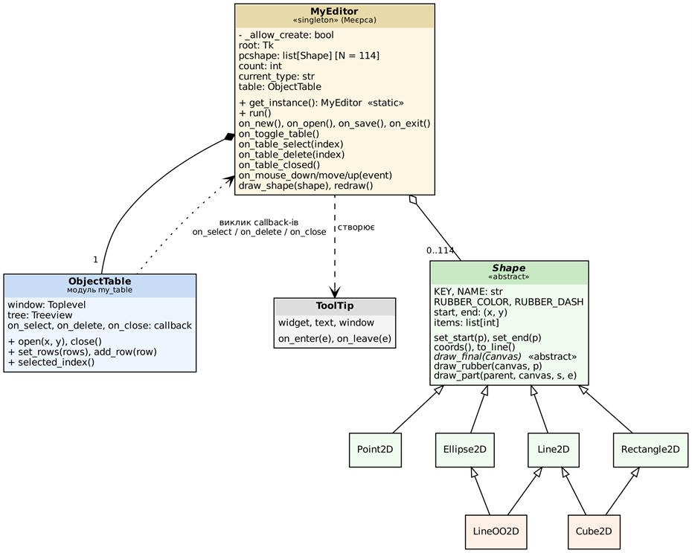
Скріншоти:
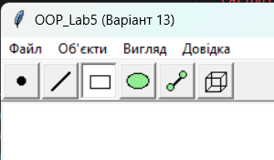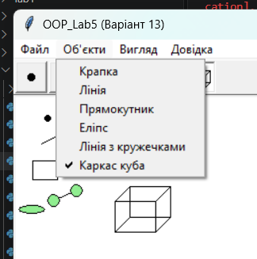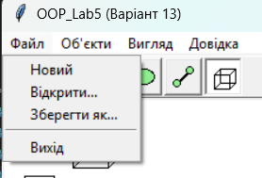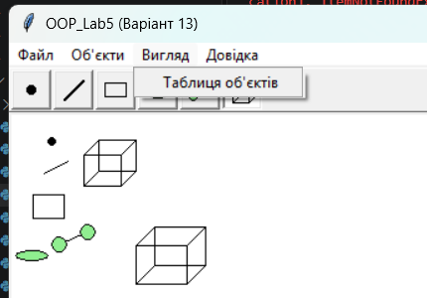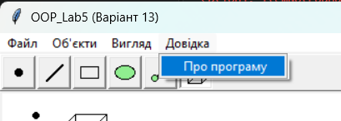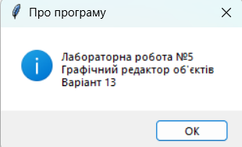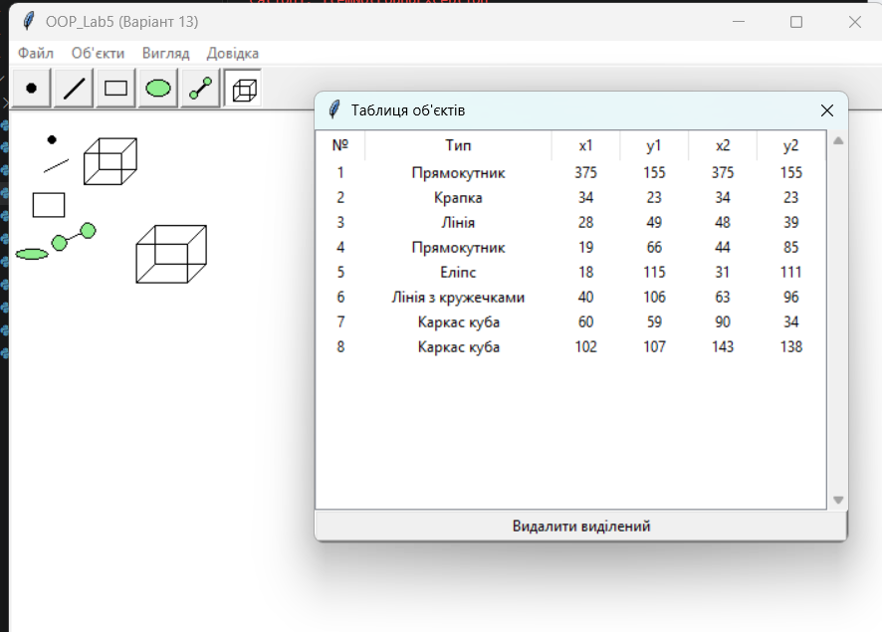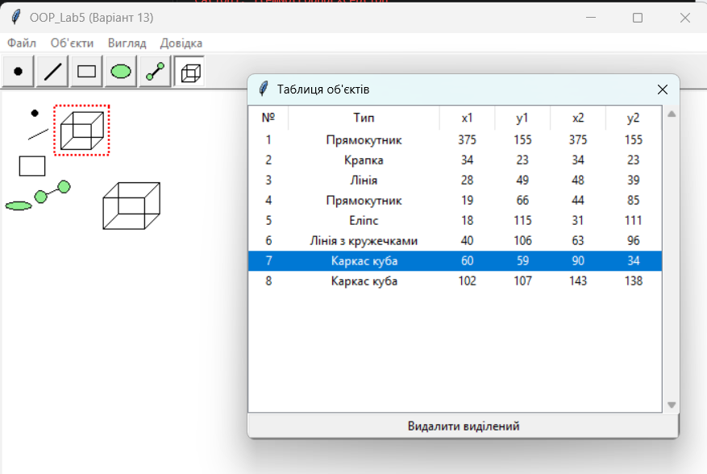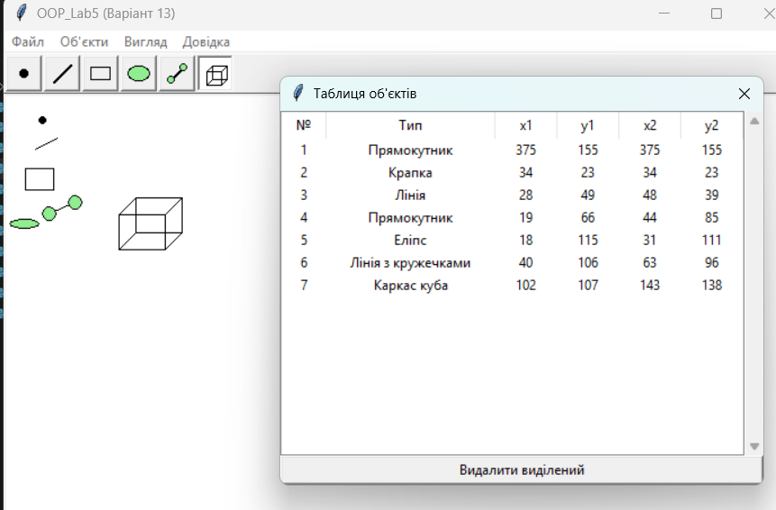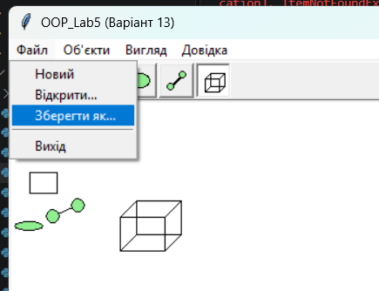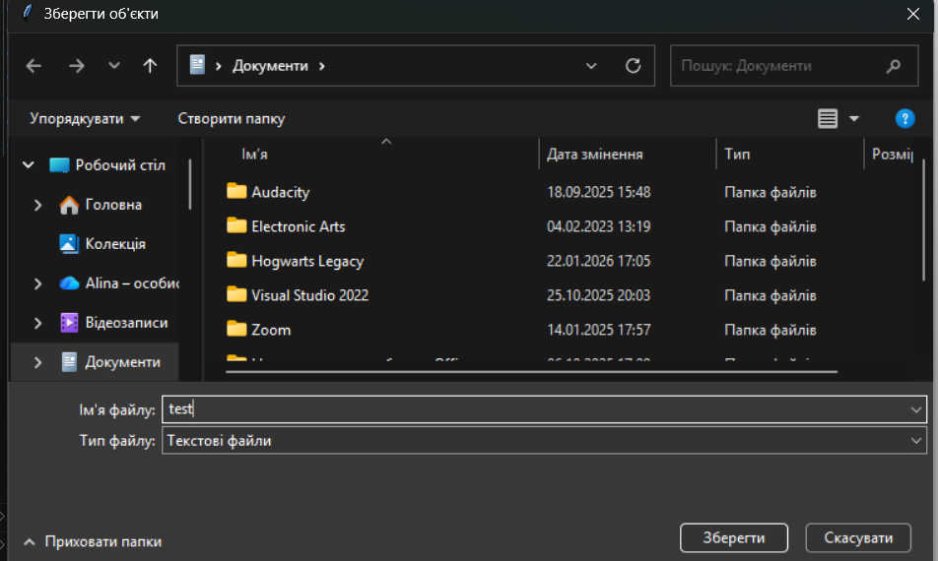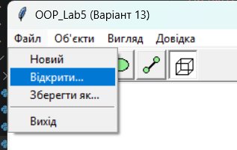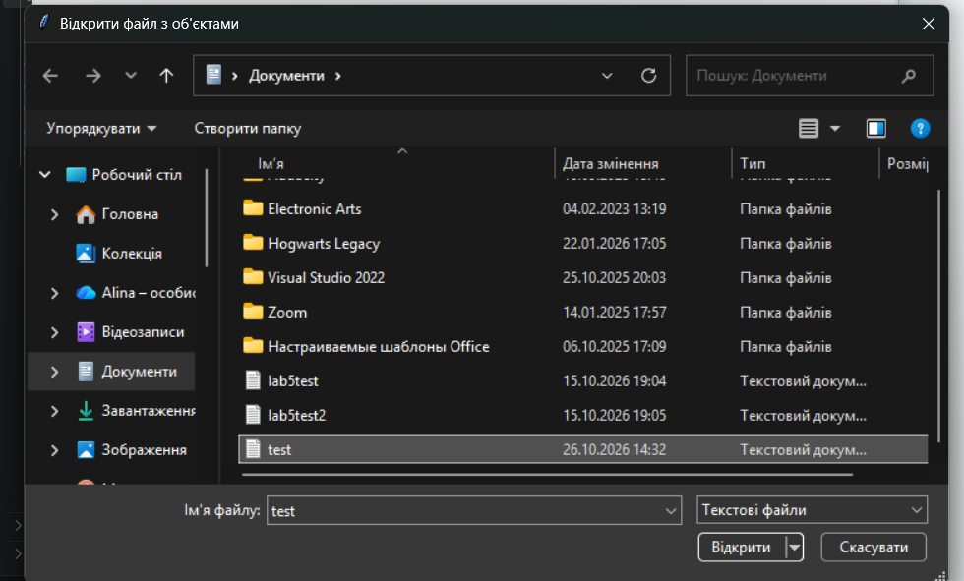

test.txt
rectangle 375 155 375 155
point 34 23 34 23
line 28 49 48 39
rectangle 19 66 44 85
ellipse 18 115 31 111
line_oo 40 106 63 96
cube 102 107 143 138

Висновок:
У цій лабораторній роботі я розробила багатовіконний інтерфейс для графічного редактора з лабораторної роботи №4. Номер мого варіанта 13 непарний, тому MyEditor зроблено як глобальний статичний об'єкт у вигляді Singleton Меєрса: об'єкт створюється «ліниво» при першому виклику MyEditor.get_instance(), а всі наступні виклики повертають той самий об'єкт. Кольори та стилі фігур залишились як у лабораторній №4.

Вікно таблиці об'єктів зроблено як немодальне вікно діалогу в окремому модулі my_table.py: поки таблиця відкрита, можна далі малювати в головному вікні, і нові об'єкти одразу з'являються в таблиці. Таблиця нічого не знає про редактор - вона лише викликає callback-функції, які їй передав MyEditor, тому модуль my_table можна використати і в іншій програмі.

Також програма записує множину об'єктів у текстовий файл і читає її назад. Додатково виконано всі три бонусні пункти: виділення об'єкта з таблиці, вилучення об'єкта з масиву та завантаження файлу. Завдяки полям KEY і NAME у класах фігур та списку SHAPE_CLASSES нову фігуру можна додати, не переписуючи код існуючих модулів.

